根据以下实验现象推断，黑色粉末可能是（ ）
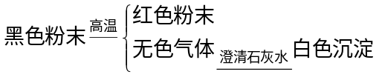
A. CuO 和C B. Fe₃O₄和C C. CuO D. MnO₂
解析：
从该题给出的图示表明，黑色粉末状物质在加热时能反应，且生成一种红色粉末（Cu）和能使澄清石灰水变浑浊的气体（CO₂ ），从而推知反应中有铜、碳、氧三种元素，所以A选项正确。
答案：A

